МУНИЦИПАЛЬНОЕ БЮДЖЕТНОЕ ОБРАЗОВАТЕЛЬНОЕ УЧРЕЖДЕНИЕ
ДОПОЛНИТЕЛЬНОГО ОБРАЗОВАНИЯ
«ЦЕНТР «СПОРТИВНЫЙ, ТУРИСТСКИЙ, ЭКОЛОГО-КРАЕВЕДЧЕСКИЙ»
ПРИНЯТО:  Педагогическим советом  МБОУ ДО «Центр «СТЭК»  Протокол №____ от ___________ |  | УТВЕРЖДАЮ:  Директор МБОУ ДО  «Центр «СТЭК»  ____________Е.В. Михалёв  Приказ №___ от__________
СОГЛАСОВАНО:
Советом родителей
Протокол №____ от ___________
Советом обучающихся
Протокол №____ от ___________
ПОЛОЖЕНИЕ

О ПОРЯДКЕ РАЗРАБОТКИ И УТВЕРЖДЕНИЯ
ДОПОЛНИТЕЛЬНЫХ ОБЩЕОБРАЗОВАТЕЛЬНЫХ ПРОГРАММ
пгт. Краснокаменск
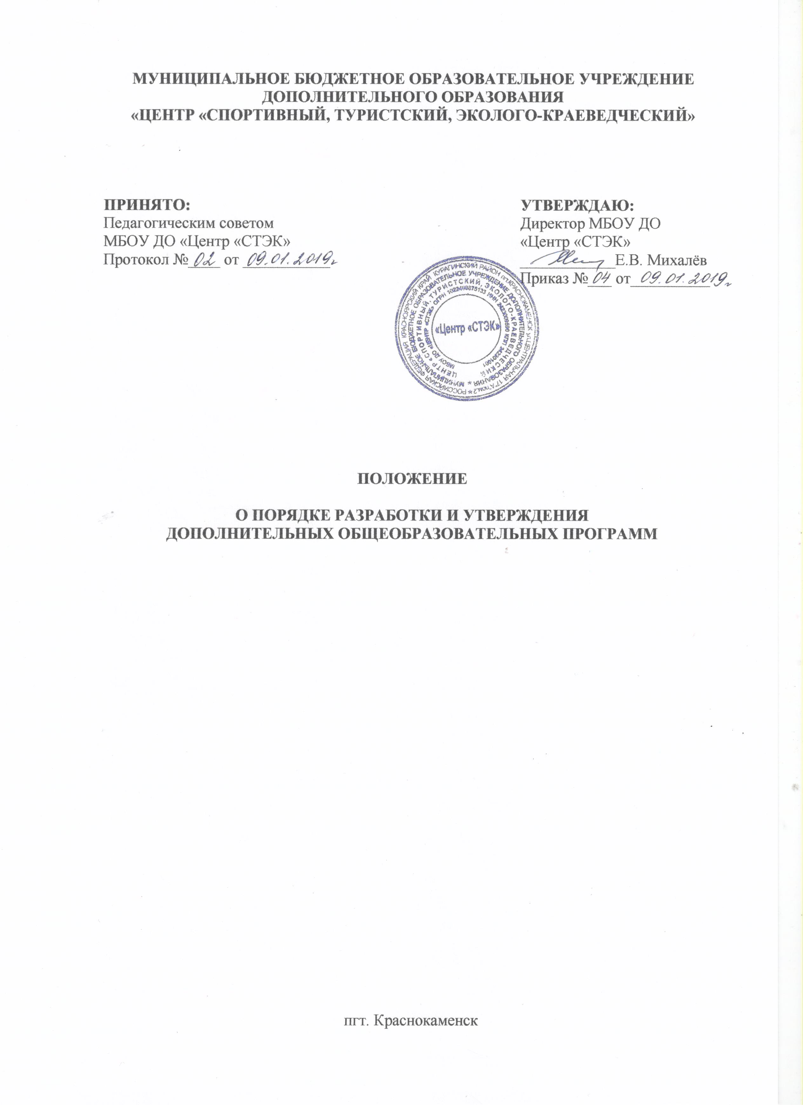

1. Общие положения
1.1. Настоящее Положение устанавливает порядок деятельности муниципального бюджетного образовательного учреждения дополнительного образования «Центр «Спортивный, туристский, эколого-краеведческий» (далее Центр) по разработке и утверждению авторских и модифицированных дополнительных общеобразовательных программ: дополнительных общеразвивающих программ; (далее ДООП), реализуемых в Центре.
1.2. Настоящее Положение разработано с учетом пункта 3 части 1 статьи 34, части 4 статьи 45, части 11 статьи 13 Федерального Закона РФ от 29.12.2012 г. №273 «Об образовании в РФ», Приказа №196 от 09.11.2018. Министерства просвещения РФ «Об утверждении Порядка организации и осуществления образовательной деятельности по дополнительным общеобразовательным программам», СанПиН 2.4.4.3172-14 «Санитарно-эпидемиологические требования к устройству, содержанию и организации режима работы образовательных организаций дополнительного образования детей», Устава Центра, нормативных документов и локальных актов Центра.
1.3. Положением определяется структура, оформление, порядок и сроки рассмотрения ДООП.
1.4. Дополнительная общеобразовательная программа – нормативно-управленческий документ Центра, определяющий содержание дополнительного образования, разработанный по одной из направленностей дополнительного образования и представляющий собой комплекс средств воспитания, обучения, оздоровления, развития детей, реализуемый на основе имеющихся ресурсов (кадровых и материальных) в соответствии с социальным заказом.
1.5. Авторская дополнительная общеобразовательная программа – документ, созданный на основе примерной (типовой) дополнительной общеобразовательной программы и имеющий авторскую концепцию построения образовательного процесса и (или) содержания образовательной программы. Авторская программа разрабатывается одним или группой авторов. Внедрению авторской образовательной программы в практику предшествует период ее апробации.
1.6. Модифицированная дополнительная общеобразовательная программа - программа дополнительного образования, адаптированная под условия учреждения, скорректированная конкретным педагогом, содержание данной программы основано на типовой или авторской, с внесением изменений в отбор тем, порядок их изучения, изменений в распределении часов, в отбор материала по темам.
1.7. Адаптационная дополнительная общеобразовательная программа – программа разработанная на основе авторской или типовой, с внесением изменений в отбор тем, порядок их изучения, изменений в распределении часов, в отбор материала по темам.
1.8 ДООП разрабатываются педагогами с учетом типовых образовательных программ, рекомендованных Министерством образования РФ. При разработке ДООП учитываются направленность деятельности, уровень освоения, возраст, уровень подготовки обучающихся (вариативные учебно-тематические планы), наличие условий (оборудованные рабочие места, наличие техники и оборудования в мастерских и компьютерных классах), санитарные нормы, требования современной педагогической науки.
1.9. При реализации ДООП педагогом, может применяться форма организации образовательной деятельности, основанная на модульном принципе представления содержания образовательной программы
1.10. Дополнительные общеобразовательные программы:
- способствуют обеспечению реализации права родителей на информирование об образовательных услугах, права на выбор образовательных услуг, права на гарантию качества получаемых услуг;
- обеспечивают интеграцию и координацию деятельности педагогического коллектива;
- определяют приоритеты в содержании дополнительного образования детей.

2. Структура дополнительной общеобразовательной программы
2.1. Дополнительная общеобразовательная программа включает следующие структурные элементы:
- Титульный лист.
- Пояснительную записку.
- Учебно-тематический план.
- Содержание изучаемого курса.
- Методическое обеспечение дополнительной образовательной программы.
- Список литературы.
- Экспертное заключение Педагогического совета Центра.
2.2. Титульный лист (Приложение №1)
2.3. Пояснительная записка к дополнительной общеобразовательной программе раскрывает:
- направленность дополнительной общеобразовательной программы;
- новизну, актуальность, педагогическую целесообразность;
- цель и задачи дополнительной общеобразовательной программы;
- отличительные особенности данной общеобразовательной программы от уже существующих общеобразовательных программ;
- возраст детей, участвующих в реализации данной общеобразовательной программы;
- сроки реализации общеобразовательной программы (продолжительность образовательного процесса, этапы);
- формы и режим занятий;
- ожидаемые результаты и способы определения их результативности;
- формы подведения итогов реализации дополнительной общеобразовательной программы (выставки, фестивали, соревнования, учебно-исследовательские конференции и т.д.).
2.4. Учебно-тематический план дополнительной общеобразовательной программы содержит:
- перечень разделов, тем;
- количество часов по каждой теме с разбивкой, на теоретические и практические виды занятий.
2.5. Содержание дополнительной общеобразовательной программы возможно отразить через краткое описание тем (теоретических и практических видов занятий).
2.6. Методическое обеспечение дополнительной общеобразовательной программы включает обеспечение программы методическими видами продукции (разработки игр, бесед, походов, экскурсий, конкурсов, конференций и т.д.), рекомендации по проведению лабораторных и практических работ, по постановке экспериментов или опытов, дидактический и лекционный материалы, методики исследовательской работы, тематику опытнической или исследовательской деятельности и другое.
2.7. Дополнительная общеобразовательная программа должна отвечать требованиям технологичности и возможностям ее использования в широкой образовательной практике.

3. Разработка, согласование и утверждение образовательной программы.
3.1. Дополнительная общеобразовательная программа разрабатывается педагогом дополнительного образования самостоятельно. В случае необходимости методисты Центра осуществляют индивидуальное консультирование в процессе разработки дополнительной общеобразовательной программы.
3.2. Дополнительная общеобразовательная программа рассматривается на заседании Педагогического совета Центра, в случае положительных результатов экспертизы, качества разработанности дополнительной общеобразовательной программы она рекомендуется к реализации. Утверждение дополнительной общеобразовательной программы, ее коррекция производится в период, предшествующий срокам комплектования детских объединений (учебных групп).
3.3. Дополнительная общеобразовательная программа утверждается приказом директора Учреждения.
3.4. Коррективы в дополнительную общеобразовательную программу вносятся с учетом результатов мониторинга полноты и качества реализации дополнительной общеобразовательной программы, последних изменений в законодательстве, новых нормативных актов и документов. Внесенные изменения и дополнения в дополнительной общеобразовательной программе проходят процедуру рассмотрения, согласования и утверждения аналогичную указанной в п. 3.2., п. 3.3. Тексты изменений на отдельных листах подшиваются к дополнительной общеобразовательной программе.
3.5. Экспертиза и утверждение вновь разработанных и откорректированных дополнительных общеобразовательных программ проводится до 1 сентября текущего года.
3.6. Дополнительная общеобразовательная программа утверждается и разрешается к реализации сроком на 5 лет.
4. Делопроизводство
4.1. Один экземпляр дополнительной общеобразовательной программы находится у заместителя директора Центра по учебно-воспитательной работе, второй.
4.2. На основании дополнительной общеобразовательной программы педагогом дополнительного образования ежегодно разрабатывается рабочая программа, которая является нормативным документом при организации образовательного процесса и ведения журнала учета рабочего времени педагога.

Приложение 1

Образец Титульного листа

Управление образования администрации Курагинского района
Муниципальное бюджетное образовательное учреждение
дополнительного образования
«Центр «Спортивный, туристский, эколого-краеведческий»

Программа утверждена на заседании  педагогического совета  МБОУ ДО «Центр «СТЭК»  № 1 от 27.08.2015г. | Утверждаю:  Директор МБОУ ДО «Центр «СТЭК»  ____________________Е.В. Михалёв  Приказ № 01.09.2015г.

Модифицированная образовательная программа

"БАСКЕТБОЛ"

Возраст детей: 8-17 лет
Срок реализации: 8 лет

Программа разработана
тренером-преподавателем высшей квалифи-
кационной категории Дадеркиным А.В.

пгт. Краснокаменск 2015 г.

